Учреждение – профессиональная образовательная организация
«Ульяновский техникум экономики и права Центросоюза РФ»

МЕТОДИЧЕСКАЯ РАЗРАБОТКА
занятия по теме
(в формате предпринимательской игры)
«Развитие бизнес-идей»

по учебной дисциплине
«Введение в предпринимательство»

Разработал: преподаватель менеджмента и предпринимательства Алешина И.И.
Соавтор: методист техникума, преподаватель предпринимательства Арискина Е.А.

Ульяновск, 2017г.
Цель игры:
- организация профессиональной пробы предпринимательской деятельности по поиску, отбору и оценки бизнес-идей, их генерации в источник создания и развития малого бизнеса;
- развитие проектных идей участников сквозь призму практической деятельности.

Задачи игры:
- проанализировать потребности ключевых потребителей (целевой аудитории) продукта;
- определить уникальность продукта и его ключевые функции;
- описать конечный продукт проекта;
- провести презентацию описания проекта экспертам.

Участники игры:
- студенты, школьники, молодые предприниматели, которые объединяются в команды по 5-6 человек, имеющие бизнес-идею или желающие ее сформировать;
- модератор игры учебного заведения (ведущий), помощник модератора - работают на площадке и являются носителями теоретического содержания. Модератор игры – носитель содержания, способный направить команду проекта, во время затруднений при выполнении заданий игры, дать экспертную консультацию (тот же преподаватель);
- независимые эксперты: представители бизнеса, предприниматели, которые оценивают команды;
- студенты-тьюторы, которые сопровождают команды в процессе подготовке к игре и в ходе игры (при необходимости).

Единицы содержания игры:
продукт, целевая аудитория, потребности целевой аудитории, характеристики продукта, уникальность продукта.

Формируемые компетенции: самостоятельный поиск информации с использованием IT- технологий; умение работать в команде, осуществлять эффективные коммуникации и вести деловые переговоры, продвигать идей для клиента.

Развиваемые навыки:
- креативность;
- когнитивность, поиск и применения новых знаний;
- видение и умение лидировать;
- планирование;
- работа в команде;
- публичные выступления и навык презентации.

Формат игры:
Последовательное выполнение заданий, результаты которых в итоге оцениваются экспертами:
- описание идеи;
- описание образа конечного потребителя (целевой аудитории);
- описание потребностей конечного потребителя;
- описание продукта, его функций и ценности;
- разработка и презентация жизнеспособного продукта.

Выполнение заданий на каждом из этапов помогает участникам усовершенствовать конечный продукт своего проекта.

Продолжительность игры: 2 академических часа.

СЦЕНАРИЙ ИГРЫ

1.Приветствие и знакомство с участниками (2 мин.)
Коротко представить себя, модераторов и озвучить цель игры.

Студенты-тьюторы:
«Дело было вечером, делать было нечего.
Кто на лавочке сидел, кто-то на улицу глядел,
Кто ВКонтакте зависал, кто-то СМС писал…
Галка села на заборе, кот забрался на чердак.
Тут сказал ребятам Боря: «Нет, ребята, всё не так…!»

- Что не так? – сказал Артём. – Разве плохо мы живём?
Школа, техникум и ВУЗ – а потом перезагруз,
А потом начнём карьеру, как учили, по примеру!!!

- А у нас прямо сейчас - Это раз!
Начинается ИГРА - Это два!
А в-четвертых – надо в бизнес
Отправляться, как в полёт,
Потому что этот бизнес без идеи не пойдёт!

Летчик водит самолеты - Это очень хорошо!
Повар делает компоты - Это тоже хорошо.
Ну а как предприниматель своё дело создаёт?
Чтобы прибыль получилась – где идеи он берёт?

СТАРТУЕМ!

1этап. Разминка (25 мин.)

Модератор: итак, первое задание – тренинг.
Тренинг командообразования. (Задание заранее не сообщается командам). Каждая команда получает некоторое количество бумаги (А4) и степлер. Задание – за 5 минут построить башню из этой бумаги, как можно более высокую. Особые условия – задание выполняется в абсолютной тишине, общаться можно только жестами. За нарушение этого правила эксперт может вас оштрафовать.
Время пошло!

Команды строят башни. Студенты-тьюторы их подбадривают.

Модератор: итак, башни готовы. Прошу команды придумать для них название и презентовать получившуюся конструкцию.
(команды демонстрируют башни, эксперты – оценивают).

Второе задание первого этапа игры – тренинг «Метод фокальных объектов». Фокальный – значит, находящийся в фокусе вашего внимания. Так же этот метод называют методом случайных объектов.
У нас есть три листа ватмана, на которых мы напишем по одному случайному слову (предлагают студенты-тьюторы или берётся наугад из книги). Например: гриб, велосипед, доклад. Теперь к каждому слову пишем 3-5 ассоциаций. Например:
ГРИБ | ВЕЛОСИПЕД | ДОКЛАД
Лес | Здоровье | Скучный
Замороженный | Спорт | Микрофон
Мухомор | Детский | Время

Предположим, нам нужно придумать новую модель фонарика. Соединяем наш фонарик с полученными ассоциациями и формируем идеи.
ГРИБ | ВЕЛОСИПЕД | ДОКЛАД
Лес - Фонарик для лесника со встроенным радиомаячком или компасом | Здоровье – фонарик – тренажёр для кисти руки | Скучный – весёлый фонарик с бегающими огоньками
Замороженный – фонарик с подогревом | Спорт – фонарик для болельщика (мигает и издаёт сигналы) | Микрофон – фонарик-с усилителем звука голоса (для МЧС)
Мухомор – фонарик в дизайне «Мухомор», фонарик со встроенным фунгицидом от комаров | Детский – в виде игрушки. | Время – фонарик с таймером

Каждой команде предлагается некий предмет, для улучшения, модификации которого нужно придумать как можно больше идей, используя те же ассоциации.

Выносится чёрный ящик. Лидеры вытаскивают «объекты улучшений»:
Сок  Набор фломастеров  …. | Чай в пакетиках  Пакет для продуктов  ….
Командам – даётся время для наработки идей по улучшению «объекта» …. 5 мин.
По истечении времени команды по 5 наиболее удачных идей (зачитывают, возможно сопровождение рисунком, …), остальные передают списком в жюри (инвесторам) для получения баллов.

2 этап. Тренинг на клиентоориентированность «Продай свой автомобиль» (15 мин.)

Модератор: озвучивает регламент дня и то, что в течение игры будут делать участники.
«Сегодня мы с вами должны будем:
- Создать подробное описание своего проекта.
- Проанализировать и выявить основную целевую аудиторию конечного продукта проекта.
- Исследовать потребности целевой аудитории продукта проекта.
- Сформулировать основные функции продукта проекта и его уникальность.
- Представить на оценку и произвести презентацию описания конечного продукта проекта экспертам»

В формате «открытый микрофон» (по вытянутой руке) производится сбор ожиданий участников от дня:

«Скажите, пожалуйста, есть ли какие-то вопросы на настоящий момент? Может быть, есть какие-то дополнения/комментарии/ вопросы?
Только что мы с вами познакомились с регламентом, однако, может быть у кого-то из вас какие-то темы или пункты, в которых бы хотелось обязательно разобраться. Сейчас я попрошу желающих высказать свои ожидания от дня, чтобы мы могли учесть их при реализации программы»

Тренинг на клиентоориентированность «Продай свой автомобиль»
«Друзья, сейчас мы все станем директорами производственного стартапа. Кто знает что, такое стартап?

Стартап – организация, созданная для поиска масштабируемой бизнес-модели в условиях неопределенности с целью быстрого роста. Соответственно, производственный стартап – организация, которая производит пока единичные продукты, в условиях неопределенности и заинтересованная в скорейшем выводе своего продукта в серийное производство.

Итак, мы с вами директора производств и производим автомобили. Вам нужно будет продать этот автомобиль 5 разным клиентам. Для того чтобы продать авто, важно поставить себя на место покупателя и описать ситуацию, при которой каждый из типов клиентов купит этот автомобиль. Сейчас вам раздадут таблицу, которую нужно будет заполнить и тем самым узнать понять при каких условиях тот или иной клиент купит ваш автомобиль. Есть ли вопросы?

(ПРИЛОЖЕНИЕ №1,2)

Участники уловили особенности клиентов и смогли представить ситуации, в которых тот или иной клиент приобретет товар. Каждая команда детально проработала (заполнила) раздаточный материал.

Оценка выступлений команд экспертами. Комментарии экспертов (3 мин.).

Небольшой перерыв (5 мин)

Этап 3. Работа над собственным проектом. Оформление гипотез для паспорта идеи (30 мин.)

Модератор проводит жеребьевку предпринимательских идей. Студенты выбирают любую идею на группу, либо берут в работу собственную бизнес-идею.
На протяжении следующих 30 минут участники работают в проектных группах и последовательно отвечают на вопросы:
- Гипотеза о продукте (основная идея продукта)
- Гипотеза о целевой аудитории (кому нужен продукт?)
- Гипотезы о том, какую проблему потребителя решает продукт (почему продукт купят?)

Цель – создать «Паспорт идеи» - оформленные ответы на три вопроса.

(ПРИЛОЖЕНИЕ №3)

«Сейчас вам в командах необходимо на листе А4 (Приложение №3)
1) описать основную идею вашего проекта, а точнее гипотезу того, что будет являться конечным продуктом проекта. Крайне важно отразить содержание идеи проекта.
Например, вы решили, что будете производить мебель из деревянных поддонов.
В описании идеи вы можете отразить, что ее конечный продукт - это модные и лаконичные по дизайну, но разнообразные по цветовому оформлению диваны, столы, пуфы и т.д., выполненные из экологически чистых материалов и отражающие индивидуальность покупателей».
2) описание гипотезы о том, кто является целевой аудиторией.
«Отлично, вы прекрасно справились, и у всех вас появилась сформулированная идея конечного продукта. Следующим шагом станет максимально детальное описание образа человека, выступающего потребителем продукта. В качестве основных параметров описания могут выступать: уровень дохода, принадлежность к определенной соц. группе, вид занятий, образ жизни и т.д.
Давайте представим, что одна из команд определила для себя, что ее продукт – йогурт. Казалось бы, целевая аудитория – все люди, употребляющие йогурты, но это не совсем верно.
Чаще всего продуктовыми закупками в семьях занимаются женщины. Таким образом, в описании команда может сконцентрироваться именно на этой группе покупателей и предположить, как строится их день, чем они занимаются в свободное время, каков уровень их дохода и сколько денег данная группа готова тратить на продукт команды.
Целевая аудитория – семейные женщины от 26 до 48 лет, имеющие детей. Работают. Занимаются спортом. Свободное время проводят с семьей или занимаются спортом. Преимущественно имеют средний уровень дохода. Обращают внимание на внешний вид (как свой, так и все, что их окружает). Неравнодушны к качеству товаров. Важно грамотное соотношение «цена-качество».
Важно! Чем детальнее будет составлен образ целевой аудитории, тем проще вам будет в дальнейшем выявлять ее потребности».

3) «Третий шаг - гипотезы потребностей конечного потребителя, которые могут быть удовлетворены продуктом.
Важно придумать не менее 3 потребностей, которые есть у вашей целевой аудитории и проражировать их в порядке значимости»
Возвращаясь к предыдущему примеру, можно сказать, что у данной целевой аудитории (работающие семейные женщины с детьми от 26 до 48 лет) могут быть следующие потребности:
- Потребность в сохранении здоровья
- Потребность в индивидуализации
- Потребность во вкусном продукте для членов своей семьи.
- Потребность в выгодных акциях и доп. предложениях, и т.д.

Ответив на все 3 вопроса и проработав их к группе, участники собирают результаты на листе флипчарта, который предварительно разлинован и имеет вид матрицы.

Представление паспорта идеи экспертам (10 мин.)

Подведение итогов (5 мин.) Объявление результатов.

Приложение №1


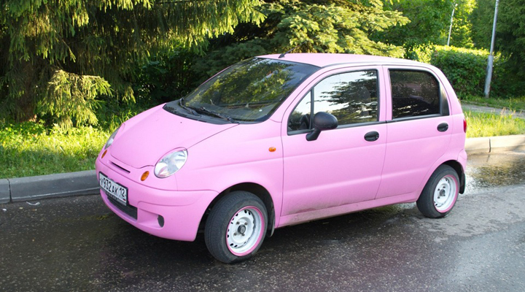


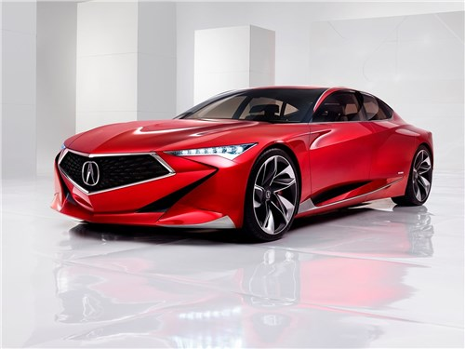

Приложение №2

Клиенты | Описание ситуации/ условий, при которых клиент купит автомобиль

Пенсионеры

Бизнесмен

Студент

Домохозяйка
Рабочий

Приложение №3
Паспорт идеи

Основная идея продукта/услуги

Кому нужен продукт/услуга?

Какую проблему решает продукт/услуга?

Характеристика продукта/услуги

Уникальность продукта/услуги

